МІНІСТЕРСТВО ОСВІТИ І НАУКИ УКРАЇНИ
Харківський національний університет імені В.Н. Каразіна
Навчально-науковий інститут комп’ютерних наук та штучного інтелекту
Кафедра математичного моделювання та аналізу даних

ЛАБОРАТОРНА РОБОТА №7

на тему: «Створення фізичної моделі у MSSQL»

Виконала: студентка 2 курсу групи КС-23
Спеціальності 122 «Комп’ютерні науки»
Кудрявцева Аліна Володимирівна______
Прийняв: к.т.н., доцент каф. ММ та АД
Коробчинський_К.П.________________
Коршенко В._______________________

Харків – 2025

Мета: Оволодіти практичними навичками роботи з базами даних: навчитися створювати таблиці, керувати типами даних, наповнювати таблиці інформацією, виконувати вибірку даних та коректно видаляти об'єкти з бази даних.
Постановка задачі:

Завдання 1. За своїм варіантом (основного, по якому були виконані практичні роботи 3, 4, 5 та 6) додати опис предметної області (скопіювати з варіанту), логічну (скопіювати з практичної роботи №5).
Завдання 2. До свого варіанта (основного, по якому були виконані практичні роботи 3, 4, 5 та 6) додати бізнес-правила. Приклад створення бізнес правил у додатку А. Зробіть акценти на якому саме обмеженні цілісності Ви побудували бізнес-правило (їх можна подивитись у лекції).
Завдання 3. Для кожної таблиці (сутності) зробити опис у вигляді таблиці з вказанням: імені атрибута, фізичного імені, типу даних T-SQL, PKEY, FKEY, ALLOW NULLS, UNIQUE. Приклад створення у додатку А.
Завдання 4. Зробіть структуру своїх таблиць відповідно до попереднього пункту. Додайте у файл SETUP.SQL
Завдання 5. Використовуючи ШІ / датагенератори / програмні засоби наповніть кожну таблицю 1000+ записами. Додайте у файл INSERT.SQL
Завдання 6. Зробіть скрипт мовою T-SQL для видалення всіх створених об’єктів бази даних. Додайте у файл DELETE.SQL
Завдання 7. Додайте до звіту фізичну модель повністю побудованої бази даних

Завдання 1. За своїм варіантом (основного, по якому були виконані практичні роботи 3, 4, 5 та 6) додати опис предметної області (скопіювати з варіанту), логічну (скопіювати з практичної роботи №5).
Варіант 14:Автосервіс
Підприємство здійснює ремонт автомобілів. Для кожного автомобіля відомо: набір операцій з ремонту, вартість кожної операції та тривалість ремонту за умови наявності на складі всіх необхідних для цієї операції деталей. Деякі запчастини можуть бути відсутні на складі або мати недостатню кількість.
Визначені запчастини постачаються партіями відомого обсягу з відомим терміном поставки. Ремонтні операції виконуються майстрами. Майстер розпочинає новий ремонт наступного дня після завершення попередньої ремонтної операції та не виконує одночасно два ремонти.
Запити:
- Визначити, чи можна негайно розпочати ремонт автомобіля за вказаною ремонтною операцією. Якщо ні, то яка причина цього (зайняті всі майстри або бракує якихось деталей) і який найраніший строк початку зазначеного виду ремонту.
- Надати перелік робіт, виконаних цим майстром у вказаний період часу, із зазначенням вартості кожної ремонтної операції та загальної вартості виконаного обсягу робіт.
- Скласти відомість витрат деталей за вказаний період часу та знайти ті деталі, які за цей період часу взагалі не використовувались.
- Скласти відомість витрат деталей за вказаний період часу для заданого майстра.
- Знайти майстра, який за вказаний період часу виконав ремонтів на найбільшу суму грошей.
Транзакції:
- Внести відомості про новий ремонт.
- Розширити перелік виконуваних ремонтних операцій.
ER діаграма логічна модель бази даних "Автосервіс" (скопіювати з практичної роботи №5).
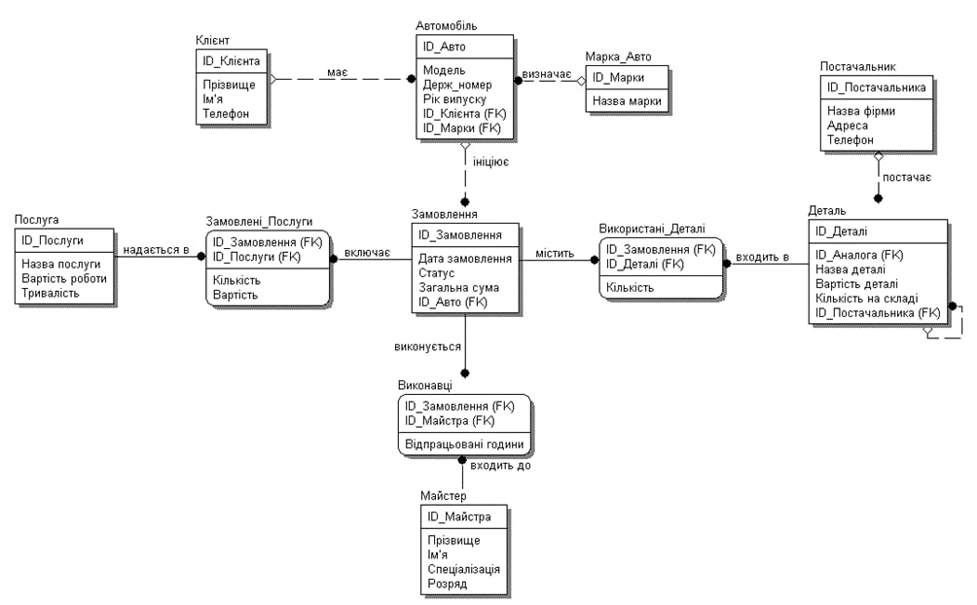

Завдання 2. До свого варіанта (основного, по якому були виконані практичні роботи 3, 4, 5 та 6) додати бізнес-правила. Приклад створення бізнес правил у додатку А. Зробіть акценти на якому саме обмеженні цілісності Ви побудували бізнес-правило (їх можна подивитись у лекції).
Бізнес-правила:
- Автомобіль обов'язково повинен мати марку, але Марка існує як довідник незалежно від конкретного автомобіля. Видалення автомобіля не призводить до видалення марки.
- Один клієнт може мати кілька авто. Автомобіль може бути перепроданий іншому клієнту (зміна посилання), тому ID клієнта не входить до первинного ключа авто.
- Замовлення створюється для конкретного автомобіля. Автомобіль існує фізично до і після замовлення.
- Таблиці Замовлені_Послуги, Використані_Деталі та Виконавці є слабкими сутностями. Вони не можуть існувати без головного Замовлення. Тому їхні первинні ключі є складеними і включають ID Замовлення.
- Кожен автомобіль повинен мати унікальний державний номер.
- Прізвище клієнта, Назва послуги, Назва деталі та Дата замовлення є обов'язковими для заповнення.
- Вартість послуг, деталей та кількість не можуть бути від'ємними.
- Деталь може мати деталь-аналог (рекурсивний зв'язок), що дозволяє пропонувати заміну, якщо оригінал відсутній.
- Кожна деталь обов'язково прив'язана до конкретного Постачальника (FK), що забезпечує контроль каналів постачання.
- Майстер повинен мати визначену спеціалізацію та розряд для допуску до виконання робіт.
- Дата виконання замовлення не може бути раніше, ніж дата його створення.
- Загальна сума замовлення розраховується як сума вартості всіх послуг та використаних деталей.
Завдання 3. Для кожної таблиці (сутності) зробити опис у вигляді таблиці з вказанням: імені атрибута, фізичного імені, типу даних T-SQL, PKEY, FKEY, ALLOW NULLS, UNIQUE.

КЛІЄНТ
АТРИБУТ | ФІЗИЧНЕ ІМ’Я | T-SQL тип | PKEY | FKEY | ALLOW NULLS | UNIQUE
ID Клієнта | ID_Kliyenta | int | X |  | NO | X
Прізвище | Prizvyshche | varchar(50) |  |  | NO
Ім'я | Imya | varchar(50) |  |  | NO
Телефон | Telefon | varchar(15) |  |  | YES | X

МАРКА_АВТО
АТРИБУТ | ФІЗИЧНЕ ІМ’Я | T-SQL тип | PKEY | FKEY | ALLOW NULLS | UNIQUE
ID Марки | ID_Marky | int | X |  | NO | X
Назва марки | Nazva_Marky | varchar(50) |  |  | NO | X

АВТОМОБІЛЬ
АТРИБУТ | ФІЗИЧНЕ ІМ’Я | T-SQL тип | PKEY | FKEY | ALLOW NULLS | UNIQUE
ID Авто | ID_Avto | int | X |  | NO | X
Модель | Model | varchar(50) |  |  | NO
Держ. номер | Derzh_Nomer | varchar(20) |  |  | NO | X
Рік випуску | Rik_Vypusku | int |  |  | YES
ID Клієнта | ID_Kliyenta | int |  | X | NO
ID Марки | ID_Marky | int |  | X | NO

ПОСТАЧАЛЬНИК
АТРИБУТ | ФІЗИЧНЕ ІМ’Я | T-SQL тип | PKEY | FKEY | ALLOW NULLS | UNIQUE
ID Постачальника | ID_Postachalnyka | int | X |  | NO | X
Назва фірми | Nazva_Firmy | varchar(100) |  |  | NO
Адреса | Adresa | varchar(200) |  |  | YES
Телефон | Telefon | varchar(15) |  |  | YES | X

ПОСЛУГА
АТРИБУТ | ФІЗИЧНЕ ІМ’Я | T-SQL тип | PKEY | FKEY | ALLOW NULLS | UNIQUE
ID Послуги | ID_Poslugy | int | X |  | NO | X
Назва послуги | Nazva_Poslugy | varchar(100) |  |  | NO | X
Вартість | Vartist_Roboty | money |  |  | NO
Тривалість | Tryvalist | int |  |  | YES

ДЕТАЛЬ
АТРИБУТ | ФІЗИЧНЕ ІМ’Я | T-SQL тип | PKEY | FKEY | ALLOW NULLS | UNIQUE
ID Деталі | ID_Detali | int | X |  | NO | X
Назва деталі | Nazva_Detali | varchar(100) |  |  | NO
Вартість деталі | Vartist_Detali | money |  |  | NO
Кількість склад | Kilkist_Na_Skladi | int |  |  | NO
ID Аналога | ID_Analoga | int |  | X | YES
ID Постачальника | ID_Postachalnyka | int |  | X | NO

МАЙСТЕР
АТРИБУТ | ФІЗИЧНЕ ІМ’Я | T-SQL тип | PKEY | FKEY | ALLOW NULLS | UNIQUE
ID Майстра | ID_Maystra | int | X |  | NO | X
Прізвище | Prizvyshche | varchar(50) |  |  | NO
Ім'я | Imya | varchar(50) |  |  | NO
Спеціалізація | Spetsializatsiya | varchar(50) |  |  | YES
Розряд | Rozryad | int |  |  | YES

ЗАМОВЛЕННЯ
АТРИБУТ | ФІЗИЧНЕ ІМ’Я | T-SQL тип | PKEY | FKEY | ALLOW NULLS | UNIQUE
ID Замовлення | ID_Zamovlennya | int | X |  | NO | X
Дата | Data_Zamovlennya | date |  |  | NO
Статус | Status | varchar(20) |  |  | NO
Загальна сума | Zagalna_Suma | money |  |  | YES
ID Авто | ID_Avto | int |  | X | NO

ЗАМОВЛЕНІ_ПОСЛУГИ
АТРИБУТ | ФІЗИЧНЕ ІМ’Я | T-SQL тип | PKEY | FKEY | ALLOW NULLS | UNIQUE
ID Замовлення | ID_Zamovlennya | int | X | X | NO
ID Послуги | ID_Poslugy | int | X | X | NO
Кількість | Kilkist | int |  |  | NO
Фактична ціна | Faktychna_Cina | money |  |  | NO

ВИКОРИСТАНІ_ДЕТАЛІ
АТРИБУТ | ФІЗИЧНЕ ІМ’Я | T-SQL тип | PKEY | FKEY | ALLOW NULLS | UNIQUE
ID Замовлення | ID_Zamovlennya | int | X | X | NO
ID Деталі | ID_Detali | int | X | X | NO
Кількість | Kilkist | int |  |  | NO

ВИКОНАВЦІ
АТРИБУТ | ФІЗИЧНЕ ІМ’Я | T-SQL тип | PKEY | FKEY | ALLOW NULLS | UNIQUE
ID Замовлення | ID_Zamovlennya | int | X | X | NO
ID Майстра | ID_Maystra | int | X | X | NO
Години | Vidpracovani_Godyny | int |  |  | YES

Завдання 4. Зробіть структуру своїх таблиць відповідно до попереднього пункту. Додайте у файл SETUP.SQL
Код

IF NOT EXISTS (
SELECT *
FROM sys.objects
WHERE object_id = OBJECT_ID(N'dbo.Kliyent')
AND type = N'U'
)
BEGIN
CREATE TABLE Kliyent (
ID_Kliyenta INT PRIMARY KEY IDENTITY(1,1),
Prizvyshche NVARCHAR(50) NOT NULL,
Imya NVARCHAR(50) NOT NULL,
Telefon VARCHAR(15) NULL
);
PRINT 'Таблицю Kliyent успішно створено.';
END
ELSE
BEGIN
PRINT 'Таблиця Kliyent вже існує, створення пропущено.';
END
-- 2. Таблиця МАРКА_АВТО
CREATE TABLE Marka_Avto (
ID_Marky INT PRIMARY KEY IDENTITY(1,1),
Nazva_Marky NVARCHAR(50) NOT NULL UNIQUE
);

-- 3. Таблиця ПОСТАЧАЛЬНИК
CREATE TABLE Postachalnyk (
ID_Postachalnyka INT PRIMARY KEY IDENTITY(1,1),
Nazva_Firmy NVARCHAR(100) NOT NULL,
Adresa NVARCHAR(200) NULL,
Telefon VARCHAR(15) NULL
);

-- 4. Таблиця ПОСЛУГА
CREATE TABLE Posluga (
ID_Poslugy INT PRIMARY KEY IDENTITY(1,1),
Nazva_Poslugy NVARCHAR(100) NOT NULL,
Vartist_Roboty MONEY NOT NULL CHECK (Vartist_Roboty >= 0),
Tryvalist INT NULL -- у хвилинах
);

-- 5. Таблиця МАЙСТЕР
CREATE TABLE Mayster (
ID_Maystra INT PRIMARY KEY IDENTITY(1,1),
Prizvyshche NVARCHAR(50) NOT NULL,
Imya NVARCHAR(50) NOT NULL,
Spetsializatsiya NVARCHAR(50) NULL,
Rozryad INT NULL
);

-- 6. Таблиця АВТОМОБІЛЬ (Залежить від Клієнта і Марки)
CREATE TABLE Avtomobil (
ID_Avto INT PRIMARY KEY IDENTITY(1,1),
Model NVARCHAR(50) NULL,
Derzh_Nomer VARCHAR(20) NOT NULL UNIQUE,
Rik_Vypusku INT NULL CHECK (Rik_Vypusku > 1900),
ID_Kliyenta INT NOT NULL,
ID_Marky INT NOT NULL,
FOREIGN KEY (ID_Kliyenta) REFERENCES Kliyent(ID_Kliyenta),
FOREIGN KEY (ID_Marky) REFERENCES Marka_Avto(ID_Marky)
);

-- 7. Таблиця ДЕТАЛЬ (Залежить від Постачальника і самої себе - аналог)
CREATE TABLE Detal (
ID_Detali INT PRIMARY KEY IDENTITY(1,1),
Nazva_Detali NVARCHAR(100) NOT NULL,
Vartist_Detali MONEY NOT NULL CHECK (Vartist_Detali >= 0),
Kilkist_Na_Skladi INT NOT NULL DEFAULT 0,
ID_Postachalnyka INT NOT NULL,
ID_Analoga INT NULL,
FOREIGN KEY (ID_Postachalnyka) REFERENCES Postachalnyk(ID_Postachalnyka),
FOREIGN KEY (ID_Analoga) REFERENCES Detal(ID_Detali) -- Рекурсивний зв'язок
);

-- 8. Таблиця ЗАМОВЛЕННЯ (Залежить від Авто)
CREATE TABLE Zamovlennya (
ID_Zamovlennya INT PRIMARY KEY IDENTITY(1,1),
Data_Zamovlennya DATE NOT NULL DEFAULT GETDATE(),
Status NVARCHAR(20) NOT NULL,
Zagalna_Suma MONEY NULL,
ID_Avto INT NOT NULL,
FOREIGN KEY (ID_Avto) REFERENCES Avtomobil(ID_Avto)
);

-- 9. Таблиця ЗАМОВЛЕНІ_ПОСЛУГИ (Зв'язок M:N)
CREATE TABLE Zamovleni_Poslugy (
ID_Zamovlennya INT NOT NULL,
ID_Poslugy INT NOT NULL,
Kilkist INT NOT NULL DEFAULT 1,
Faktychna_Cina MONEY NOT NULL,
PRIMARY KEY (ID_Zamovlennya, ID_Poslugy),
FOREIGN KEY (ID_Zamovlennya) REFERENCES Zamovlennya(ID_Zamovlennya) ON DELETE CASCADE,
FOREIGN KEY (ID_Poslugy) REFERENCES Posluga(ID_Poslugy)
);

-- 10. Таблиця ВИКОРИСТАНІ_ДЕТАЛІ (Зв'язок M:N)
CREATE TABLE Vykorystani_Detali (
ID_Zamovlennya INT NOT NULL,
ID_Detali INT NOT NULL,
Kilkist INT NOT NULL DEFAULT 1,
PRIMARY KEY (ID_Zamovlennya, ID_Detali),
FOREIGN KEY (ID_Zamovlennya) REFERENCES Zamovlennya(ID_Zamovlennya) ON DELETE CASCADE,
FOREIGN KEY (ID_Detali) REFERENCES Detal(ID_Detali)
);

-- 11. Таблиця ВИКОНАВЦІ (Зв'язок M:N)
CREATE TABLE Vykonavtsi (
ID_Zamovlennya INT NOT NULL,
ID_Maystra INT NOT NULL,
Vidpracovani_Godyny INT NULL,
PRIMARY KEY (ID_Zamovlennya, ID_Maystra),
FOREIGN KEY (ID_Zamovlennya) REFERENCES Zamovlennya(ID_Zamovlennya) ON DELETE CASCADE,
FOREIGN KEY (ID_Maystra) REFERENCES Mayster(ID_Maystra)
);

Результат:
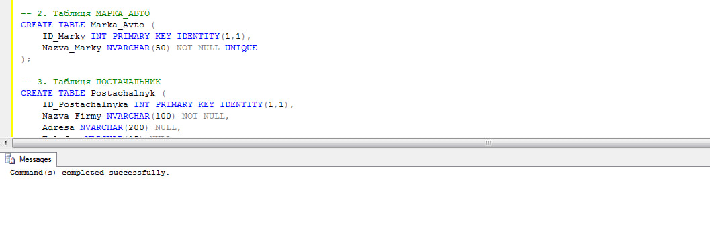
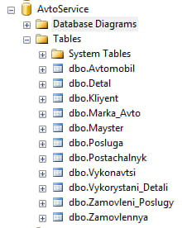
Приклад однієї з таблиць:
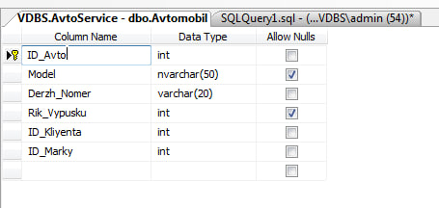
Завдання 5. Використовуючи ШІ / датагенератори / програмні засоби наповніть кожну таблицю 1000+ записами. Додайте у файл INSERT.SQL
Код
-- Спочатку заповнюємо довідники (незалежні таблиці)
INSERT INTO Marka_Avto (Nazva_Marky) VALUES ('Toyota'), ('BMW'), ('Audi'), ('Mercedes'), ('Honda');

INSERT INTO Kliyent (Prizvyshche, Imya, Telefon) VALUES
('Petrenko', 'Ivan', '0501112233'),
('Shevchenko', 'Olena', '0679998877'),
('Bondar', 'Vasyl', '0635554433'),
('Kovalenko', 'Dmytro', '0934445566'),
('Melnyk', 'Iryna', '0971234567');

INSERT INTO Postachalnyk (Nazva_Firmy, Adresa, Telefon) VALUES
('AutoParts UA', 'Kyiv, Peremohy 5', '0441234567'),
('German Details', 'Berlin, Main St 1', '+49123456');

INSERT INTO Posluga (Nazva_Poslugy, Vartist_Roboty, Tryvalist) VALUES
('Oil Change', 500.00, 30),
('Tire Replacement', 800.00, 60),
('Engine Repair', 5000.00, 300),
('Brake Inspection', 300.00, 40),
('Battery Replacement', 200.00, 20);

INSERT INTO Mayster (Prizvyshche, Imya, Spetsializatsiya, Rozryad) VALUES
('Koval', 'Petro', 'Engine', 5),
('Tkach', 'Andriy', 'Chassis', 4),
('Rudenko', 'Oleg', 'Electrician', 3);

-- Тепер таблиці, що залежать від попередніх
INSERT INTO Detal (Nazva_Detali, Vartist_Detali, Kilkist_Na_Skladi, ID_Postachalnyka) VALUES
('Oil Filter', 200.00, 50, 1),
('Motor Oil 5W30', 1500.00, 20, 1),
('Brake Pads', 1200.00, 15, 2),
('Car Battery', 2500.00, 10, 2),
('Spark Plug', 150.00, 100, 1);

INSERT INTO Avtomobil (Model, Derzh_Nomer, Rik_Vypusku, ID_Kliyenta, ID_Marky) VALUES
('Camry', 'AA1234AA', 2018, 1, 1), -- Petrenko, Toyota
('X5', 'BC5678BC', 2020, 2, 2), -- Shevchenko, BMW
('Civic', 'KA9999KA', 2015, 3, 5); -- Bondar, Honda

-- Створення замовлень
INSERT INTO Zamovlennya (Data_Zamovlennya, Status, Zagalna_Suma, ID_Avto) VALUES
('2025-12-01', 'Completed', 2200.00, 1),
('2025-12-05', 'In Progress', 0.00, 2),
('2025-12-10', 'New', 0.00, 3);

-- Деталізація (наповнення зв'язків M:N)
-- Замовлення 1: Заміна масла + Фільтр + Масло
INSERT INTO Zamovleni_Poslugy (ID_Zamovlennya, ID_Poslugy, Kilkist, Faktychna_Cina) VALUES (1, 1, 1, 500.00);
INSERT INTO Vykorystani_Detali (ID_Zamovlennya, ID_Detali, Kilkist) VALUES (1, 1, 1), (1, 2, 1);
INSERT INTO Vykonavtsi (ID_Zamovlennya, ID_Maystra, Vidpracovani_Godyny) VALUES (1, 1, 2);

-- Замовлення 2: Діагностика гальм
INSERT INTO Zamovleni_Poslugy (ID_Zamovlennya, ID_Poslugy, Kilkist, Faktychna_Cina) VALUES (2, 4, 1, 300.00);
INSERT INTO Vykonavtsi (ID_Zamovlennya, ID_Maystra, Vidpracovani_Godyny) VALUES (2, 2, 1);

DECLARE @i INT;
SET @i = 1;

WHILE @i <= 1000
BEGIN
-- Додаємо 1000 клієнтів "Bot_1", "Bot_2" ...
INSERT INTO Kliyent (Prizvyshche, Imya, Telefon)
VALUES ('Client_' + CAST(@i AS VARCHAR), 'Bot', '000-00-00');

-- Додаємо 1000 замовлень для цих клієнтів
-- (Для спрощення прив'язуємо до першого авто в базі)
INSERT INTO Zamovlennya (Data_Zamovlennya, Status, Zagalna_Suma, ID_Avto)
VALUES (GETDATE(), 'Generated', 100.00, 1);

SET @i = @i + 1;
END;
GO

Результат:
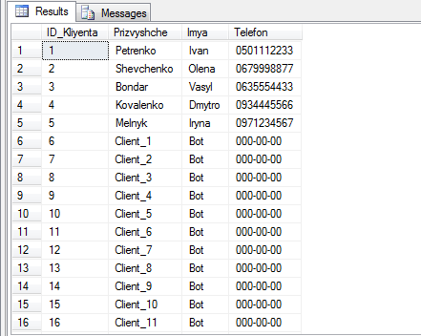

Завдання 6. Зробіть скрипт мовою T-SQL для видалення всіх створених об’єктів бази даних. Додайте у файл DELETE.SQL
Результат:
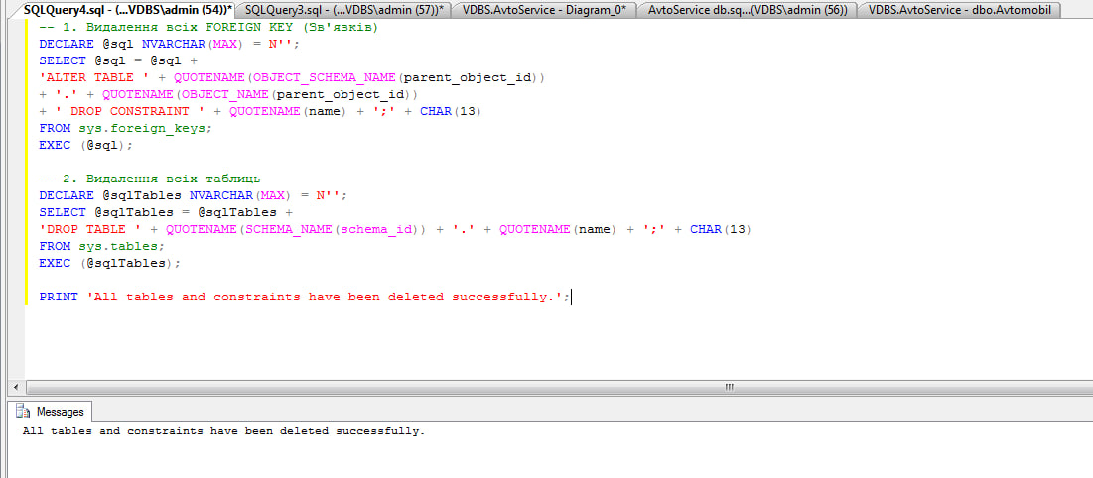

Завдання 7. Додайте до звіту фізичну модель повністю побудованої бази даних

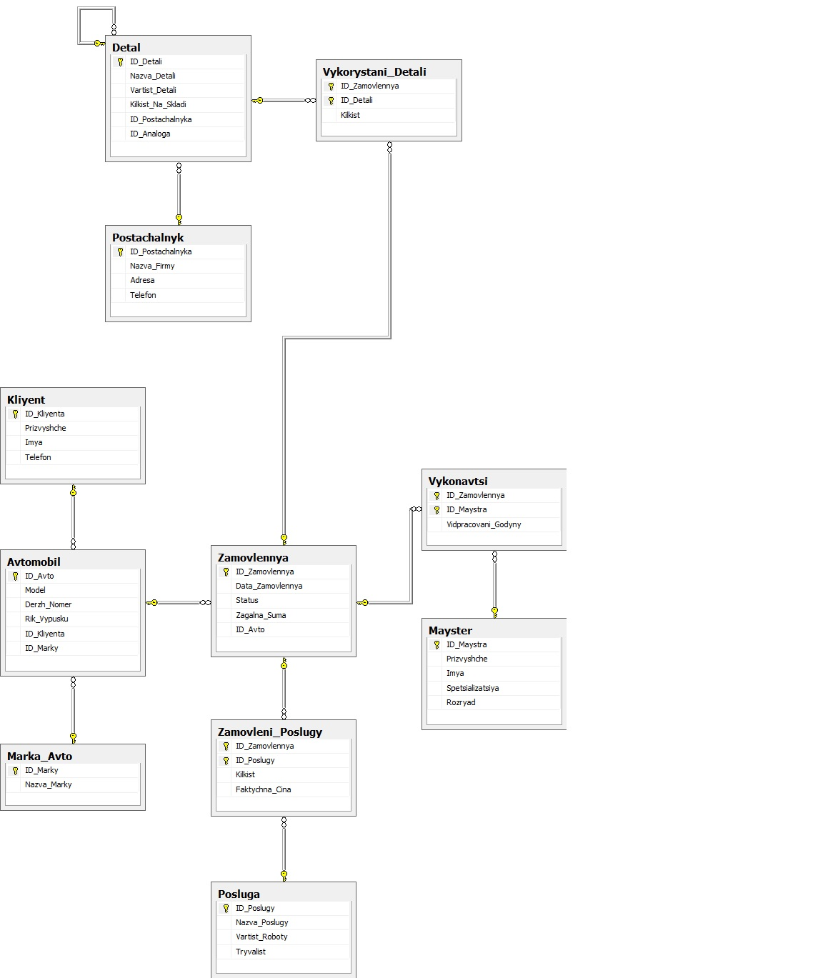
Посилання на Git-сторінку :
https://github.com/alinakudriavtseva-arch/database

Висновок
Під час виконання лабораторної роботи я виконала 7 завдань та закріпила на практиці навички роботи з SQL. Я навчилася створювати структури даних, модифікувати їх, наповнювати інформацією та виконувати повне очищення робочого простору (видалення таблиць). Усі запити відпрацювали коректно, результати підтверджено скріншотами.

